بناء تنمية القدرات
المحاضرة المباشرة 1
من المحاضرة 1 الى 5
المحاضرة 1
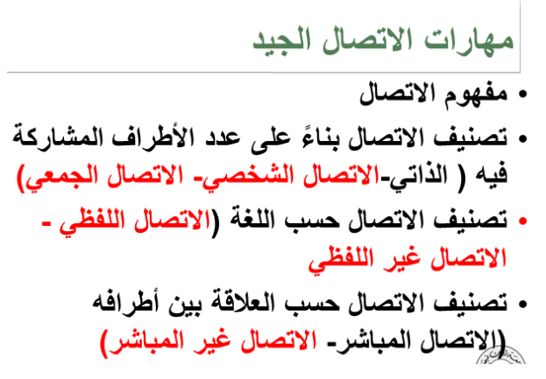
المحاضرة 2
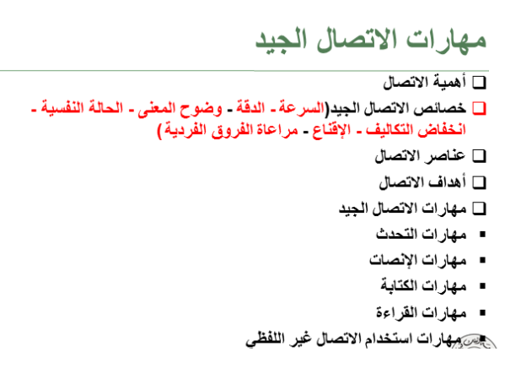

المحاضرة 3
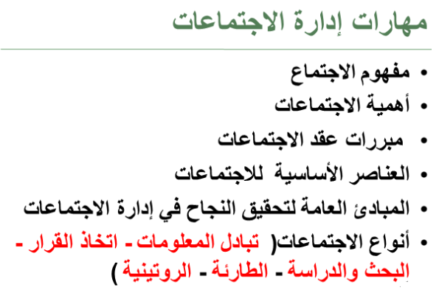

المحاضرة 4
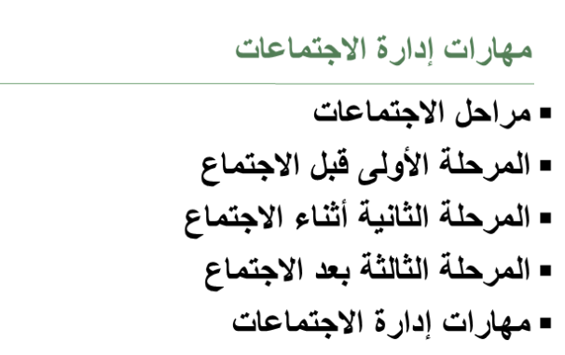

المحاضرة 5
